PKP Polskie Linie Kolejowe S.A.
Biuro Komunikacji i Promocji
Targowa 74, 03 - 734 Warszawa
tel. + 48 22 473 30 02
fax + 48 22 473 23 34
rzecznik@plk-sa.pl
www.plk-sa.pl

Warszawa, 27 kwietnia 2018 r.
Informacja prasowa
Stanęły wiaty na peronach warszawskiej linii obwodowej

PKP Polskie Linie Kolejowe S.A. zakończyły zasadnicze prace na przystankach warszawskiej linii obwodowej. Zamontowano na nich wiaty. Obecnie ekipa wykonawcy zajmuje się układaniem nowych torów i sieci trakcyjnej oraz przygotowaniem wiaduktów kolejowych. Przebudowana linia obwodowa zapewni lepszą komunikację
w Warszawie.
Trwają zaawansowane prace na warszawskiej linii obwodowej pomiędzy stacjami Warszawa Gdańska a Warszawa Zachodnia. Pomiędzy przystankami ułożone zostały już nowe tory
i trwają przygotowania do montażu sieci trakcyjnej. Zmieniają się również przystanki
i wiadukty.
Na przystanku Warszawa Koło kończy się budowa peronów i montowane jest zadaszenie wiat. Trwają przygotowania do instalacji systemu dynamicznej informacji pasażerskiej
i monitoringu, a także do układania torów i rozwieszenia sieci trakcyjnej. Po ukończeniu tych prac na peronie ustawione zostaną ławki i tablice informacyjne.
Gotowa jest już konstrukcja wiaduktu kolejowego nad ulicą Obozową. Trwają prace przy umacnianiu przyczółków. Wykonawca przygotowuje się do układania torów i mocowania sieci trakcyjnej.
Na ulicy Kasprzaka skończone zostały przyczółki wiaduktu. Gotowe są dwie konstrukcje,
na których ułożone zostaną tory i sieć trakcyjna. Na przystanku przy wiadukcie – Warszawa Wola – widać już nowe perony i wiaty. Niebawem rozpocznie się układanie dojść i montowanie elementów małej architektury.
Na przystanku Warszawa Młynów w całości gotowe są już perony – ułożona została nawierzchnia. Wiaty przykryto nowym dachem. Obecnie trwa układanie torów i sieci trakcyjnej wzdłuż peronów. Prace skupiają się także na zamontowaniu systemu dynamicznej informacji pasażerskiej i monitoringu. Nowo ułożone tory są regulowane.
Przy ulicy Prądzyńskiego zamontowano już schody oraz filary nowej kładki dla pieszych. Wykonawca docelowo wyposaży ją w windy, co ułatwi komunikację między dwoma częściami miasta osobom o ograniczonej mobilności.
Na peronie 8 stacji Warszawa Zachodnia zamontowano już wiaty i skończono nawierzchnię. Zaawansowane są także prace przy budowie dojść do nowego obiektu. Niebawem rozpocznie się układanie torów i rozwieszanie sieci trakcyjnej w obrębie przystanku.
Od początku kwietnia prowadzone są rozbiórki torów i sieci trakcyjnej na tak zwanej „dużej” linii obwodowej, czyli na odcinku pomiędzy stacjami Warszawa Gdańska a Warszawa Gołąbki. Dodatkowa przebudowa polegać będzie na wymianie 12 rozjazdów, zmianie systemu sterowania ruchem kolejowym i budowie nowej LCS. Prace na tym odcinku odbywają się
przy czynnym ruchu pociągów towarowych.
Dzięki inwestycji PKP Polskich Linii Kolejowych S.A. poprawi się system komunikacji
w mieście. Warszawie przybędą dwa nowe przystanki kolejowe: Powązki i Koło. Budowa nowego węzła przesiadkowego Warszawa Młynów zwiększy możliwości komunikacyjne
w stolicy – pasażerowie swobodnie przesiądą się z pociągu do metra przy ulicy Górczewskiej. Linia obwodowa będzie pełniła ważną rolę podczas przebudowy linii średnicowej. Wówczas pojadą nią pociągi dalekobieżne.
Współfinansowany z mechanizmu CEF – Łącząc Europę projekt „Prace na linii obwodowej
w Warszawie (odc. Warszawa Gołąbki/Warszawa Zachodnia – Warszawa Gdańska)” zakończy się w kwietniu 2019 roku.

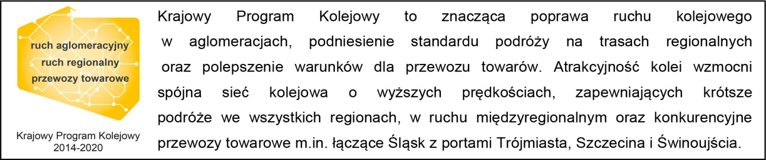

Kontakt dla mediów:
Karol Jakubowski
Zespół prasowy
PKP Polskie Linie Kolejowe S.A.
rzecznik@plk-sa.pl
T: + 48 668 679 414

„Wyłączną odpowiedzialność za treść publikacji ponosi jej autor. Unia Europejska nie odpowiada za ewentualne wykorzystanie informacji zawartych w takiej publikacji”.

